Prénom :………………………………. Classe :…………………………………………….

1. ***Dialogue au restaurant entre serveur et client*** 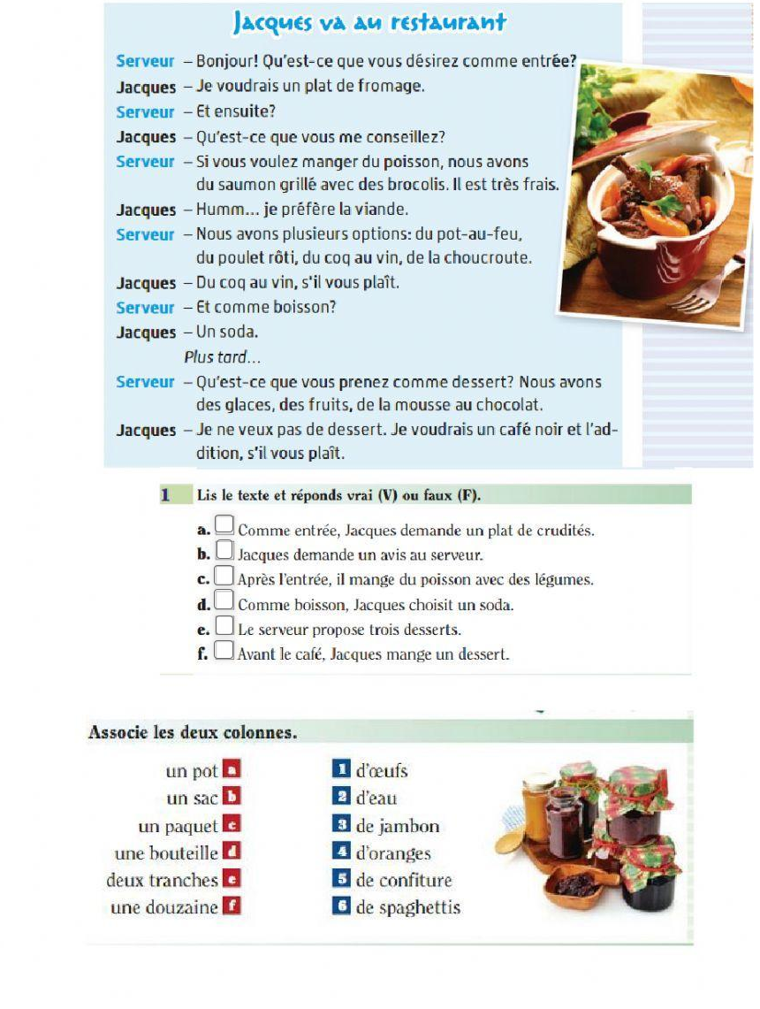

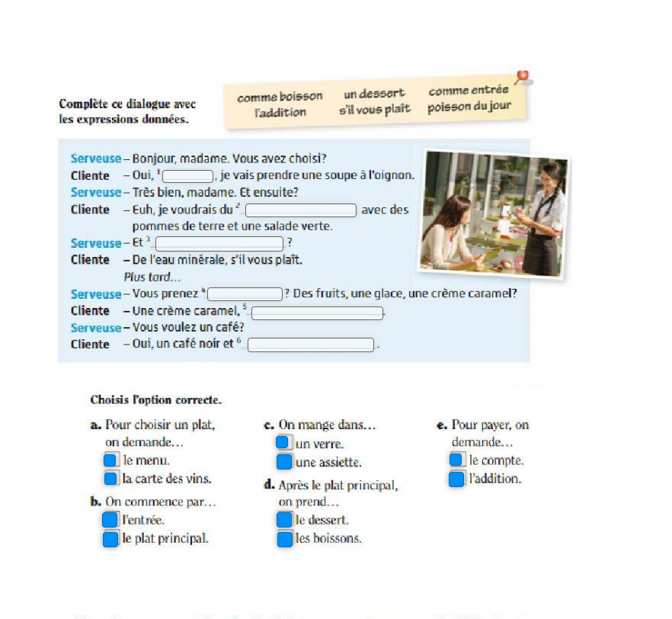***Qu’est-ce que c’est?***

1-……………………………………..

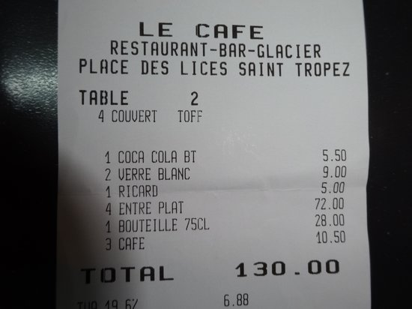

2-………………………………………………………….

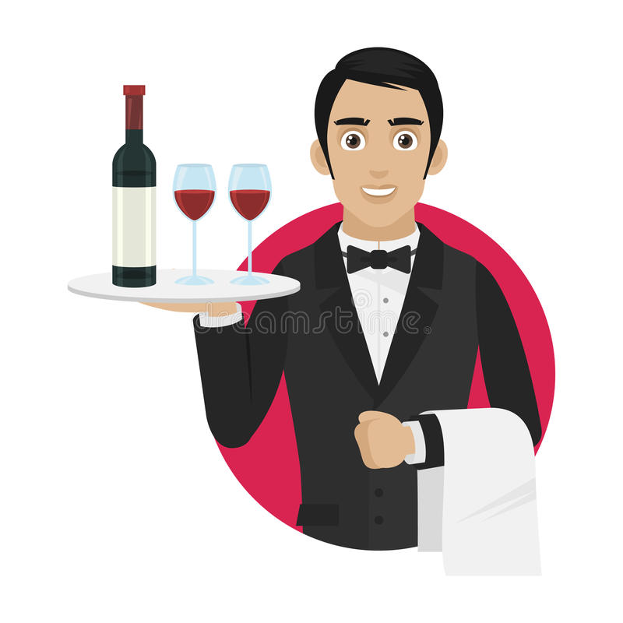

3-…………………………………………………………..

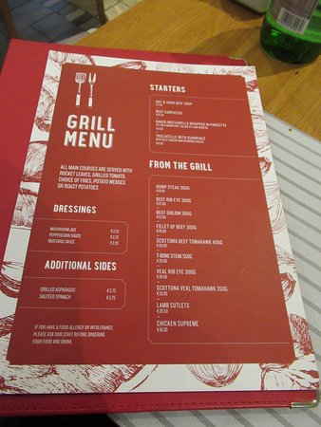

1. ***Dialogue au magasin de vêtements***

( NB Chaussures : pointure )

1. 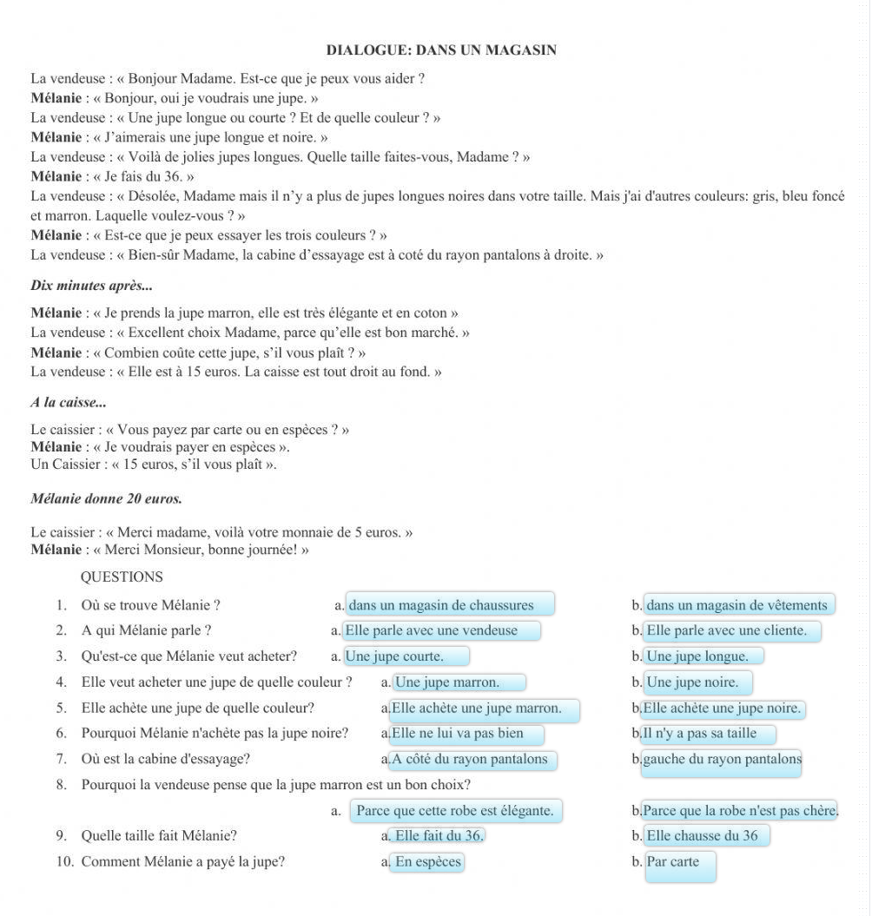

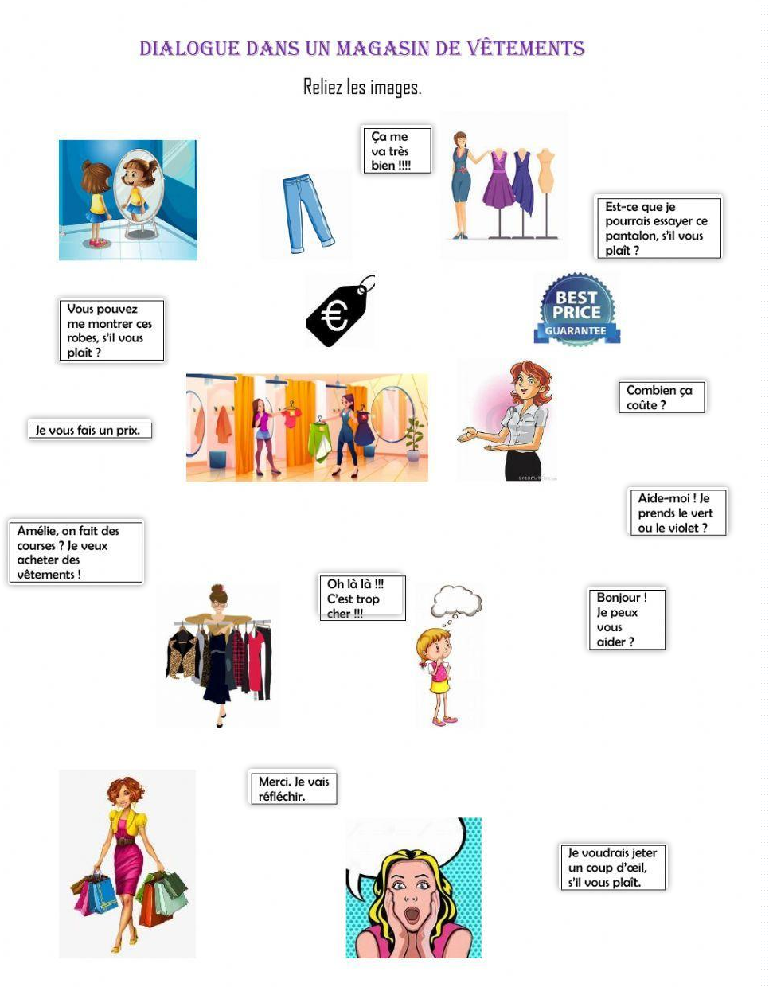

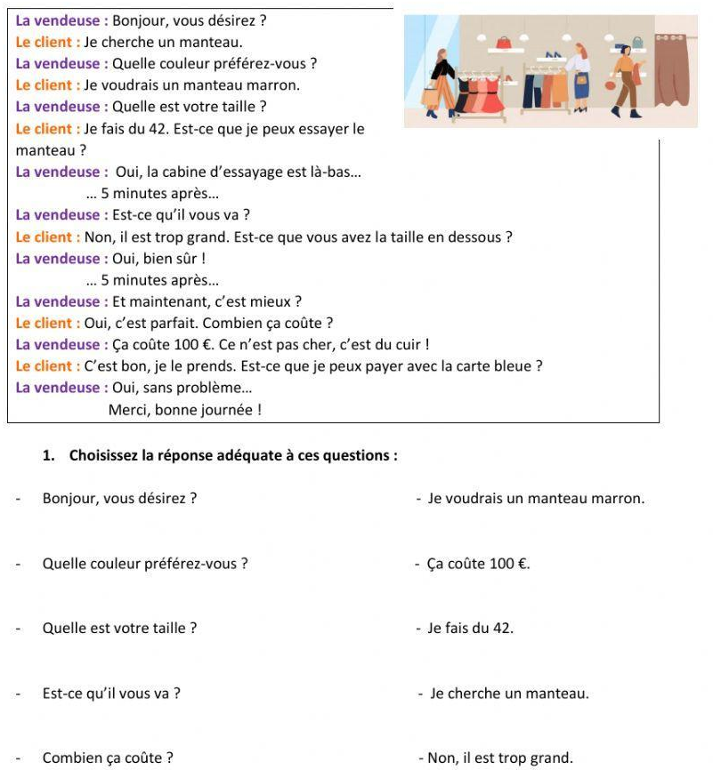

1. ***Dialogue à la gare***

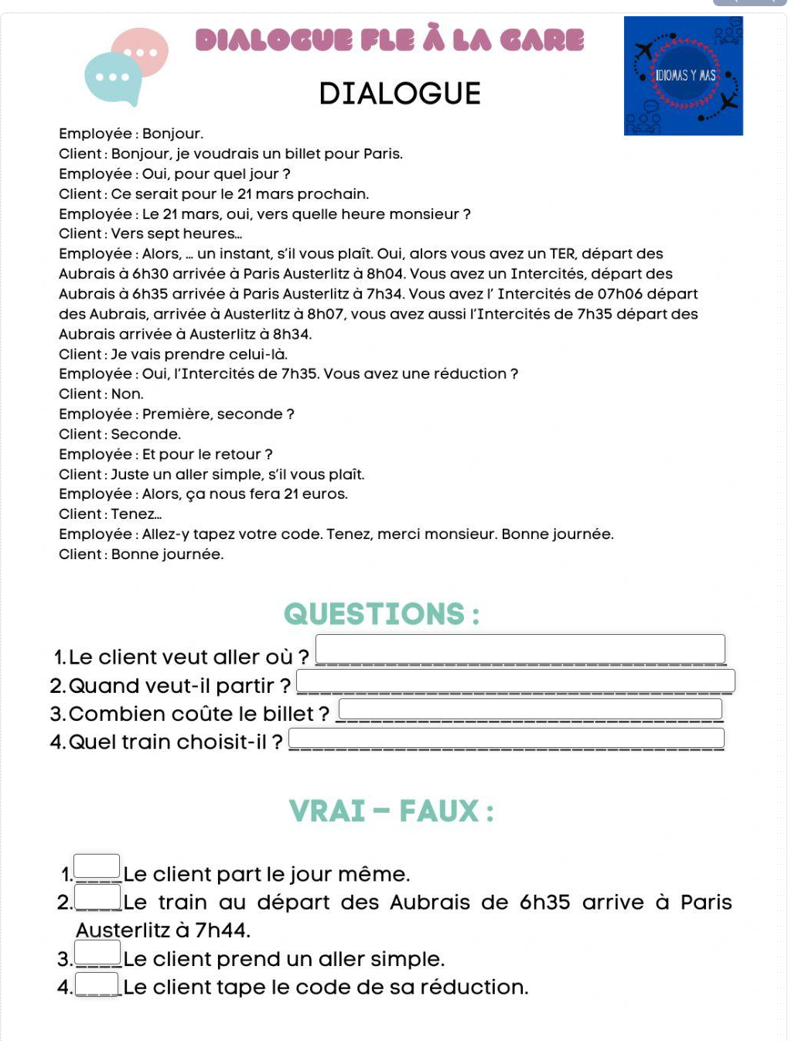

|  |
| --- |
| **Cliente :** – Bonjour, je voudrais un [billet](https://www.podcastfrancaisfacile.com/podcast/acheter-billet-train.html) pour [Paris](https://www.podcastfrancaisfacile.com/podcast/choisir-un-hotel-a-paris.html), s’il vous plaît.  **Employé :** – Oui, vous partez quand ?  **Cliente :** – Mercredi prochain. Le 2 juin… J’aimerais partir le matin.  **Employé :** – Alors, mercredi 2, vous voulez partir vers quelle heure ?  **Cliente :** – En fait, j’aimerais arriver avant [onze heures](https://www.podcastfrancaisfacile.com/podcast/apprendre-les-heures.html).  **Employé :** – Vous avez un train qui part à huit heures quinze, arrivée à Paris à neuf heures quarante-cinq. Il y en a un autre à neuf heures trente arrivée à Paris à onze heures…  **Cliente :** – [Je vais prendre](https://www.podcastfrancaisfacile.com/podcast/futur-proche-aller-infinitif.html) le premier.  **Employé :** – Oui, vous [voyagez](https://www.podcastfrancaisfacile.com/podcast/verbes-ger-present-passe-imparfait.html) en première ou en seconde ?  **Cliente :** – En seconde.  **Employé :** – Vous avez une [réduction](https://www.podcastfrancaisfacile.com/podcast/reductions-sncf.html) ?  **Cliente :** – Non.  **Employé :** – Alors, ça nous fera 34 euros.  **Cliente :** – Tenez.  **Employé :** – Merci, bon voyage.  **Cliente :** – Merci, au revoir !  [**Traduction / Translation**](https://www.podcastfrancaisfacile.com/dialogue/a-la-gare.html#e2a5ebb25a22a0249)  **VRAI FAUX**   1. C’est un billet pour Annecy. 2. Le billet coûte 24 euros. 3. La cliente part le deux juin. 4. La cliente voudrait arriver avant onze heures.   **QUESTIONS :**   1. Le billet est pour quelle destination ? 2. Quand part la femme ? 3. Elle choisit quel train ? 4. A-t-elle une réduction ? 5. Combien coûte le billet ? |

1. ***Dialogue dans un hôtel :***

